Трудовое воспитание детей в семье
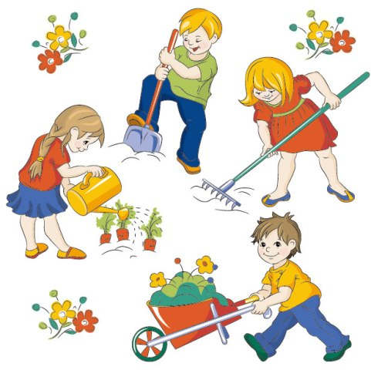
«САМО ВОСПИТАНИЕ, ЕСЛИ ОНО ЖЕЛАЕТ СЧАСТЬЯ ЧЕЛОВЕКУ,
ДОЛЖНО ВОСПИТЫВАТЬ ЕГО НЕ ДЛЯ СЧАСТЬЯ,
А ПРИГОТОВЛЯТЬ К ТРУДУ ЖИЗНИ.
ВОСПИТАНИЕ ДОЛЖНО РАЗВИВАТЬ В ЧЕЛОВЕКЕ
ПРИВЫЧКУ И ЛЮБОВЬ К ТРУДУ;
ОНО ДОЛЖНО ЕМУ ДАТЬ ВОЗМОЖНОСТЬ ОТЫСКАТЬ
ДЛЯ СЕБЯ ТРУД В ЖИЗНИ.»
(К.Д. УШИНСКИЙ).

Труд-всегда был основой для человеческой жизни и культуры. Трудолюбие и способность к труду не дается от природы, но воспитывается с самого раннего детства . Труд должен быть творческим, потому что именно творческий труд, делает человека богато духовно. Для того, чтобы ребёнок получил полноценное воспитание, необходимы не только совместная деятельность со взрослым, двигательная активность и стремление к знаниям, но также важен и труд.
Трудолюбие прививается с младенчества. И тут необходим вклад не только воспитателей, но и родителей. Стремление к труду изначально прививается родителями. А уже в дальнейшем развивается в детском саду и школе. Если ребёнок сам стремиться трудиться или выполнять трудовые поручения, то этим он воспитывает любовь к труду, чувство долга. У него воспитывается характер, умения и навыки в труде развиваются быстро и главное – с интересом для самого ребёнка.
Основы трудового воспитания закладываются в семье.
Семья – дружный трудовой коллектив. Любовь к труду необходимо начинать воспитывать очень рано. Подражание, свойственное ребенку, является одним из важнейших мотивов, побуждающих детей к активной деятельности. Наблюдение за трудом взрослых рождает желание делать то же самое. Не погасить это желание, а развить и углубить его – основная задача родителей, если они хотят вырастить ребенка трудолюбивым.
Успехом в воспитания трудолюбия можно назвать вырабатывание привычки у детей выполнять обязанности самостоятельно. Ребёнка необходимо научить тому, что его дела он должен делать сам, тогда у него будет развиваться чувство значимости. А наша обязанность – обязанность взрослых – развивать самостоятельность, трудолюбие и стремление к успеху.

Уважаемые родители!
Разрешите предоставить вашему вниманию памятку по теме

«Трудовое воспитание дошкольников»
ЧТО ЗНАЧИТ подготовить ребенка к жизни? В чем главный залог того, что эта столь дорогая для нас жизнь будет прожита красиво, ярко, небесполезно? Вероятно, мы не ошибемся, если скажем: главное — научить любить труд и находить в нем источник радости. Без этого не может быть успехов ни в учении, ни в будущей деятельности; без этого нет ни уважения окружающих, ни чувства собственного достоинства. Иными словами, без этого нет счастья.
Только в труде, систематическом и упорном, формируется личность, выковываются ее лучшие качества.
Работая вместе с другими детьми, помогая им и получая их помощь, ребенок становится более отзывчивым, чутким. Ежедневное решение той или иной практической задачи развивает умственные способности, любознательность, настойчивость.
Любовь и привычка к труду определяют будущее маленького человека. Заботясь о нем, заботьтесь о том, чтобы он был трудолюбив!
Ошибаются родители, которые думают, что пора трудового воспитания наступает, когда ребенок достигает школьного возраста или становится еще старше.
Стремление к активному практическому действию свойственно детям, заложено в них от природы. Это драгоценное качество надо поддерживать, развивать, умело направлять.
Чем раньше начато трудовое воспитание, тем лучше будут его результаты

Советы родителям
- Приобщать ребенка к трудовым делам семьи как можно раньше;
- Закрепить за дошкольником постоянные обязанности, за выполнение которых он несет ответственность;
- Не допускать отступлений от принятых взрослыми требований, иначе ребенок будет уклоняться от выполнения своих обязанностей;
- Не наказывать ребенка трудом: труд должен радовать, приносить удовлетворение;
- Учить ребенка трудиться, прививая ему элементарные навыки культуры трудовой деятельности: рациональные приемы работы, правильное использование орудий труда, планирование процесса труда, завершение труда;
- Не давать ребенку непосильных поручений, но поручать работу с достаточной нагрузкой;
- Не торопить, не подгонять ребенка, уметь ждать, пока он завершит работу сам;
- Не забывать благодарить ребенка за то, что требовало от него особых стараний;
Сделанное своими руками ребенок ценит и бережет, поэтому необходимо привлекать его к общественно полезному труду. С этого начинается воспитание бережного отношения к общественному достоянию.

